 11 Şubat 2015

SİGORTA SEKTÖRÜ KUTSO’DA TOPLANDI

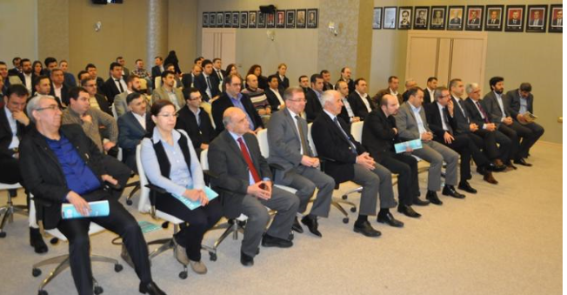

**Sigorta acenteleri ve temsilcilerinin katılımındaki “Mesleğimizin Onuru ve Geleceği İçin Diriliş Toplantısı” Kütahya Ticaret ve Sanayi Odası(KUTSO) toplantı salonunda gerçekleştirildi.**

Toplantıya, KUTSO Yönetim Kurulu Başkanı Nafi Güral, KUTSO Meclis Başkanı İsmet Özotraç, KUTSO Yönetim Kurulu Başkan Vekili Ahmet Bağırgan, TOBB Sigorta Acenteleri Sektör Meclisi Başkan Vekili ve KUTSO Yönetim Kurulu Muhasip Üyesi Ali Kongu, TOBB Sigorta Acenteleri İcra Komitesi Başkanı Hüseyin Kasap,Türkiye Sigorta Acenteleri Federasyon Başkanı Murat Büyükçelebi, TOBB Sigorta Acenteleri İcra Komitesi üyeleri, TOBB Sigorta Sektör Meclisi Üyeleri,Dumlupınar Üniversitesi Sigortacılık ve Risk Bölümü eğitmenleri, Afyonkarahisar,Eskişehir ile Kütahya ve ilçelerinde sigorta acenteliği yapan üyeler katıldı.

Toplantının açılış konuşmasını yapan TOBB Sigorta Acenteleri Sektör Meclisi Başkan Vekili ve KUTSO Yönetim Kurulu Muhasip Üyesi Ali Kongu; konuklarahoşgeldiniz diyerek, toplantının akışı hakkında bilgi verdi.

KUTSO Yönetim Kurulu Başkanı Nafi Güralkonuklara katılımlarından dolayı teşekkür ederek, sigorta sektörüne dair tespit ve gözlemleri hakkındaki görüşlerini paylaştı.Sigorta acentelerinin fiyat politikası konusunda mutabakatsağlamaları gerektiğini belirten Güral, müşterilere sigorta bilincinin anlatılması ve hizmet enstrümanlarının artırılması gerektiğini tavsiye etti. Ticarette amacın, başarı ve kazanç elde etmek olduğunu söyleyerek,sigorta sektöründeki kapsamın Avrupa’da olduğu şekilde genişletilmesi gerektiğini vurguladı. Türk toplumunda sigorta bilincinin yeterli derecede olmadığını, sektörde faaliyet gösteren sigorta acentelerinin toplumda bu bilinci artırmak üzere çalışma yapmaya önem vermesini söyledi.

TOBB Sigorta Acenteleri İcra Komitesi Başkanı Hüseyin Kasap, toplantıda yaptığı konuşmada; Sigorta Acenteleri Yönetmeliği hakkında kısaca bilgi vererek, sigorta acentelerinin faaliyetlerini iyileştirmek amacıyla çeşitli çalışmalar yapıldığını belirtti. Acentelik sözleşmelerinin yeniden düzenleneceğini, acente şubelerinin izine bağlı olacağını ve kriterlerinindüzenleneceğini, levhasız aracıya meslekten men cezası verileceğini ifade etti. Ayrıca, sigorta acenteliği alanında yürütülen faaliyetler ve planlanan çalışmalar konusunda bilgi paylaştı.

Türkiye Sigorta Acenteleri Federasyon Başkanı Murat Büyükçelebi toplantıda yaptığı konuşmada;sigorta acenteliği alanında faaliyet gösteren işletmelerin sektörde yaşadığı sorunları dile getirdi. Bu sorunların çözülebilmesi için yapılan faaliyetler ile devam eden çalışmalar hakkında bilgi verdi.

Katılımcılar tarafından yöneltilen soruların konuşmacılar tarafından cevaplandırılması, günün anısına hediye takdimi ve toplu fotoğraf çekiminin ardından program sona erdi.

<http://www.kutahyahaber.com.tr/haber-sigorta-sektoru-kutso-da-toplandI-4517.html>